劳斯莱斯

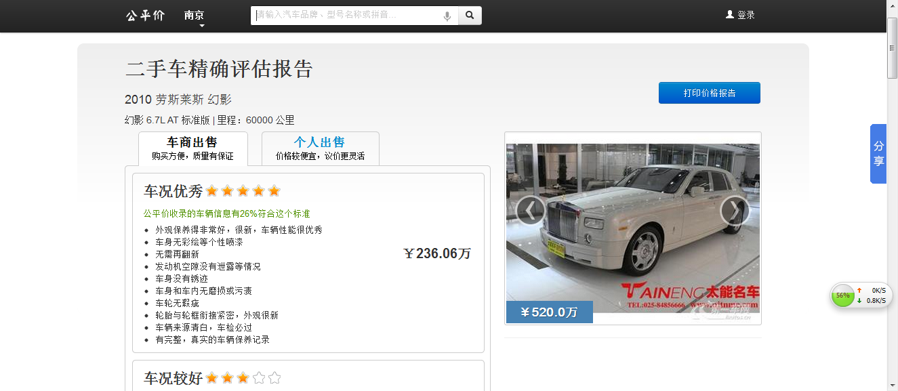

图片源于公平价:

http://www.gongpingjia.com/cars/kbb/rolls-royce/huanying/model_27616/2010/0/61%7C61%7C0%7C0/

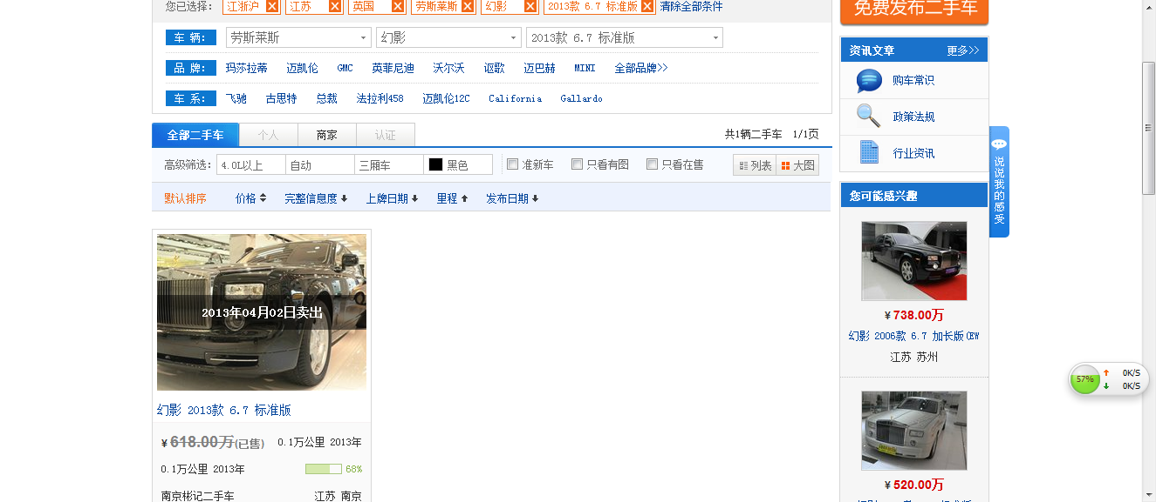

图片源于二手车之家:

<http://www.che168.com/jiangsu/laosilaisi/huanying/s12211/>